一次函数的应用（提高）
【典型例题】

类型一、简单的实际问题
1、某市为了鼓励居民节约用水，决定实行两级收费制度．若每月用水量不超过14吨（含14吨），则每吨按政府补贴优惠价m元收费；若每月用水量超过14吨，则超过部分每吨按市场价n元收费．小明家3月份用水20吨，交水费49元；4月份用水18吨，交水费42元．
（1）求每吨水的政府补贴优惠价和市场价分别是多少？
（2）设每月用水量为x吨，应交水费为y元，请写出y与x之间的函数关系式；
（3）小明家5月份用水26吨，则他家应交水费多少元？
【思路点拨】先列方程组求m和n，再由函数关系的变化进行分段，分别求各段函数解析式．
【答案与解析】
解：（1）设每吨水的政府补贴优惠价为m元，市场调节价为n元．
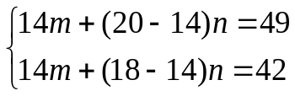，解得：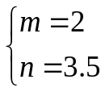，
答：每吨水的政府补贴优惠价2元，市场调节价为3.5元．
（2）当0≤x≤14时，y=2x；当x＞14时，y=14×2+（x﹣14）×3.5=3.5x﹣21，
故所求函数关系式为：y=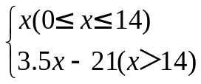；
（3）∵26＞14，∴小明家5月份水费为3.5×26﹣21=70(元)，
答：小明家5月份水费70元．
【总结升华】求分段函数解析式的方法：先分求，后整合.分求某段解析式的方法与求一次函数解析式的方法相同，在整合时要用大括号联结，并在各解析式后注明自变量的取值范围.
举一反三：
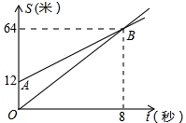
【变式】如图OB、AB分别表示甲、乙两名同学运动的一次函数图象，图中和分别表示运动路程和时间，已知甲的速度比乙快，下列说法：①甲让乙先跑12米；②甲的速度比乙快1.5米/秒；③8秒钟内，乙在甲前面；④8秒钟后，甲超过了乙，其中正确的说法是（ ）
A．①② B．①②③④ C．②③ D．①③④
【答案】B；
提示：①由图形，＝0时，甲在乙前边12米，即甲让乙先跑12米，故①正确；②当＝8秒时，甲追上了乙，所以甲的速度比乙快12÷8＝1.5米/秒，故②正确；③8秒钟内，AB在OB的上面，即可知乙在甲前面，故③正确；④8秒钟后，AB在OB的下面，即可知甲超过了乙，故④正确．故选择B．
类型二、方案选择问题
2、某办公用品销售商店推出两种优惠方案：①购一个书包，赠送一支水性笔；②购书包和水性笔一律按9折优惠，书包每个定价20元，水性笔每支定价5元，小丽和同学需买4个书包，水性笔若干(不少于4支)．
(1)分别写出两种优惠方法购买费用(元)与所买水性笔支数(支)之间函数关系式；
(2)对的取值情况进行分析，说明按哪种优惠方法购买比较便宜；
(3)小丽和同学需买这种书包4个和水性笔12支，请你设计怎样购买最经济．
【答案与解析】
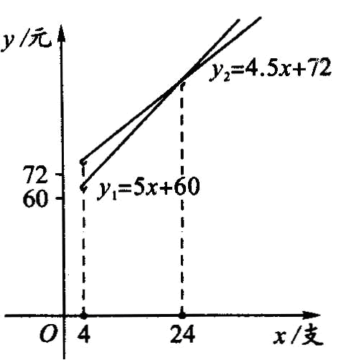
解：(1)根据题意可得：方案①购买费用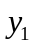与购买水性笔支数之间的函数关系式：
＝4×20＋5(－4)＝5＋60(≥4)；
方案②购买费用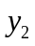与购买水性笔支数之间的函数关系式；
＝4×20×0.9＋5×0.9＝4.5＋72(≥4)．
(2)在同一坐标系内分别画出与的图象，如图所示，由图象可知：
＝24时，两个函数的函数值相等；
＞24时，对同一个，上的点都在上的点的上边即＞；
4≤＜24时，对同一个，上的点都在上的点的上边即＜．
可得优惠方案：当购买24支水性笔时，方案①与方案②同样优惠；当购买水性笔不少于4支但没超过24支时，方案①收费少，选方案①；当购买水性笔超过24支时，方案②收费少，选方案②.
(3)小丽买4个书包，12支水性笔时，12＜24，应在方案①中，费用＝5×12＋60＝120（元）．
但题中有一个条件不可忽视，方案①购买4个书包赠4个水性笔，而方案②中一律9折，这让人不得不想到还可这样购买．两种优惠全用，在方案①中买4个书包这样得4支笔，总共买12支笔还差8支，去方案②中打9折购买，算一算总费用＝4×20＋5×0.9×8＝80＋36＝116（元）；而116＜120．
故小丽这样买最经济：按方案①买4个书包得4支水性笔．按方案②买余下的8支水性笔．
【总结升华】（2）对的取值情况进行分析选择优惠方案就是利用图象找取何值时，值相等的这个临界点，然后再根据图象谁在上面，在上面的图象花费大，在下面的图象花费小．
举一反三：
【变式】联通公司手机话费收费有A套餐（月租费15元，通话费每分钟0.1元）和B套餐（月租费0元，通话费每分钟0.15元）两种．设A套餐每月话费为y₁（元），B套餐每月话费为y₂（元），月通话时间为x分钟．
（1）分别表示出y₁与x，y₂与x的函数关系式．
（2）月通话时间为多长时，A、B两种套餐收费一样？ （3）什么情况下A套餐更省钱？
【答案】（1）A套餐的收费方式：y₁=0.1x+15；B套餐的收费方式：y₂=0.15x；
（2）由0.1x+15=0.15x，x=300，故当月通话时间是300分钟时，A、B两种套餐收费一样；
（3）当月通话时间多于300分钟时，A套餐更省钱．
3、某家电销售商城电冰箱的销售价为每台2100元，空调的销售价为每台1750元，每台电冰箱的进价比每台空调的进价多400元，商城用80000元购进电冰箱的数量与用64000元购进空调的数量相等．
（1）求每台电冰箱与空调的进价分别是多少？
（2）现在商城准备一次购进这两种家电共100台，设购进电冰箱x台，这100台家电的销售总利润为y元，要求购进空调数量不超过电冰箱数量的2倍，总利润不低于13000元，请分析合理的方案共有多少种？并确定获利最大的方案以及最大利润；
（3）实际进货时，厂家对电冰箱出厂价下调k（0＜k＜100）元，若商店保持这两种家电的售价不变，请你根据以上信息及（2）问中条件，设计出使这100台家电销售总利润最大的进货方案．
【思路点拨】（1）设每台空调的进价为x元，则每台电冰箱的进价为（x+400）元，根据“商城用80000元购进电冰箱的数量与用64000元购进空调的数量相等”，列出方程，即可解答；
（2）设购进电冰箱x台，这100台家电的销售总利润为y元，则y=（2100﹣2000）x+（1750﹣1600）（100﹣x）=﹣50x+15000，根据题意得：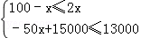，得到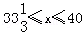，根据x为正整数，所以x=34，35，36，37，38，39，40，即合理的方案共有7种，利用一次函数的性质，确定获利最大的方案以及最大利润；
（3）当电冰箱出厂价下调k（0＜k＜100）元时，则利润y=（k﹣50）x+15000，分两种情况讨论：当k﹣50＞0；当k﹣50＜0；利用一次函数的性质，即可解答．
【答案与解析】
解：（1）设每台空调的进价为x元，则每台电冰箱的进价为（x+400）元，
根据题意得：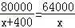，解得：x=1600，经检验，x=1600是原方程的解，
x+400=1600+400=2000，
答：每台空调的进价为1600元，则每台电冰箱的进价为2000元．
（2）设购进电冰箱x台，这100台家电的销售总利润为y元，
则y=（2100﹣2000）x+（1750﹣1600）（100﹣x）=﹣50x+15000，
根据题意得：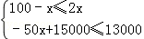，解得：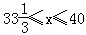，
∵x为正整数，∴x=34，35，36，37，38，39，40，∴合理的方案共有7种，
即①电冰箱34台，空调66台；②电冰箱35台，空调65台；③电冰箱36台，空调64台；④电冰箱37台，空调63台；⑤电冰箱38台，空调62台；⑥电冰箱39台，空调61台；⑦电冰箱40台，空调60台；
∵y=﹣50x+15000，k=﹣50＜0，∴y随x的增大而减小，
∴当x=34时，y有最大值，最大值为：﹣50×34+15000=13300（元），
答：当购进电冰箱34台，空调66台获利最大，最大利润为13300元．
（3）当厂家对电冰箱出厂价下调k（0＜k＜100）元，若商店保持这两种家电的售价不变，
则利润y=（2100﹣2000+k）x+（1750﹣1600）（100﹣x）=（k﹣50）x+15000，
当k﹣50＞0，即50＜k＜100时，y随x的增大而增大，
∵，
∴当x=40时，这100台家电销售总利润最大，即购进电冰箱40台，空调60台；
当k﹣50＜0，即0＜k＜50时，y随x的增大而减小，
∵，
∴当x=34时，这100台家电销售总利润最大，即购进电冰箱34台，空调66台；
答：当50＜k＜100时，购进电冰箱40台，空调60台销售总利润最大；
当0＜k＜50时，购进电冰箱34台，空调66台销售总利润最大．
【总结升华】本题考查了列分式方程解实际问题的运用，一次函数的解析式的性质的运用，解答时根据总利润═冰箱的利润+空调的利润建立解析式是关键．
4、某送奶公司计划在三栋楼之间建一个取奶站，三栋楼在同一条直线，顺次为A楼、B楼、C楼，其中A楼与B楼之间的距离为40米，B楼与C楼之间的距离为60米．已知A楼每天有20人取奶，B楼每天有70人取奶，C楼每天有60人取奶，送奶公司提出两种建站方案．
方案一：让每天所有取奶的人到奶站的距离总和最小；
方案二：让每天A楼与C楼所有取奶的人到奶站的距离之和等于B楼所有取奶的人到奶站的距离之和．
(1)若按照方案一建站，取奶站应建在什么位置?
(2)若按照方案二建站，取奶站应建在什么位置?
【思路点拨】（1）设取奶站建在距A楼米处，所有取奶的人到奶站的距离总和为米，求出各函数在自变量下的最小值，（2）设取奶站建在距A楼米处，列出等量关系式，解得．
【答案与解析】
解：(1)设取奶站建在距A楼米处，所有取奶的人到奶站的距离总和为米．
①当0≤≤40时，＝20＋70(40－)＋60(100－)＝－1l0＋8800．
∴当＝40时，的最小值为4 400．
②当40＜≤100时，＝20＋70(－40)＋60(100－)＝30＋3200．
此时，的值大于4400．因此按方案一建奶站，取奶站应建在B楼处．
(2)设取奶站建在距A楼米处．
①当0≤≤40时，20＋60(100－)＝70(40－)，解得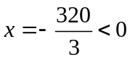（舍去）．
②当40＜≤100时，20＋60(100－)＝70(－40)，
解得＝80，因此按方案二建奶站，取奶站应建在距A楼80米处．
【总结升华】本题考查的是用一次函数解决实际问题，此类题是近年中考中的热点问题．注意利用一次函数求最值时，关键是应用一次函数的性质；即由函数随的变化，结合自变量的取值范围确定最值．

